华北水利水电大学
2015年春季田径运动会暨全民健身大会规则及要求
一、比赛项目的场地安排
学生项目在田径场举行，教工项目与学生项目相同的在田径场举行，不同的项目一律在东篮、排球场举行。
二、检录地点及规则要求
1.田径场举行的项目在大会规定的检录处检录，在东篮、排球场举行的项目在比赛场地检录。
2.规则要求：检录时间径赛提前30分钟检录，田赛时间提前40分钟检录，凡检录不到者按规则取消其比赛资格。遇有兼项发生冲突时要到所在项目检录处办理请假手续合理安排两个项目的比赛时间，检录时必须胸前、胸后都佩戴号码布，运动员必须由裁判带入比赛场地，比赛完成后运动员自动带好自己的装备离开田径场地。
三、比赛申诉及抗议
裁判员必须做到公平、公正、高效、准确做好本职工作，运动员要尊重裁判，遇有对规则不清楚、不理解听从裁判安排，并向主裁判告知，对在比赛当中出现的争议如冒名顶替、裁判判罚有异议等当场申诉或抗议，也可可向径赛（田赛）裁判长、赛事主管提出申诉或抗议，或者在该项目成绩公布30分钟内写出书面材料及500元仲裁费，交到仲裁委员会裁决，胜诉全部返还，败诉则不予退回，超时不予受理，仲裁委员会裁决为最终决定。
四、田径运动会包括径赛和田赛两大项目
径赛是以时间计算成绩的项目，如100米，200米，4×400米接力等。田赛是以远度或高度计算成绩的项目，其中又分跳跃和投掷两类。跳跃项目包括：跳远、三级跳、跳高、撑杆跳高等。投掷项目包括：铅球、链球、铁饼、标枪等。
五、径赛项目的赛次
径赛项目根据参赛人数和规模的大小，各单项可以分别有预赛、次赛、复赛和决赛最多四个赛次。也可有预赛、复赛、决赛三个赛次等其他赛次形式。仅有一个赛次就是直接决赛，根据成绩决定名次。各赛次以前一赛次的名次或成绩录取一定数量的运动员参加本赛次的比赛。次赛取32人参加，复赛取16人参加，决赛取8人参加。名次按决赛成绩决定。
六、田赛项目的赛次
田赛一般只有一个赛次，即直接进行比赛决出名次，人数过多时可进行及格赛，但必须制定科学的及格标准。投掷或远度项目先预赛，每人按顺序试投或试跳三次，然后根据成绩取前8名参加决赛，在决赛中每人按预赛最好成绩排名，以排名最后到排名第一的顺序再试投或试跳二次，再排序以排名最后到排名第一的顺序试投或试跳最后一次，（不执行第五轮次的再排序）以六次试投或试跳中的最远成绩决定名次。跳高、撑杆跳，每个高度运动员按顺序可以跳三次，如果三次都未跳过，下一高度就不能再继续参加比赛。在一个高度上第一次跳过后，在此高度上就不能再跳。如果在某一高度上把握很大，可以向裁判申请免跳。在横杆升到自己认为合适的高度时，再向裁判申请恢复比赛，以跳过的最高成绩决定名次。
七、道次的规定
400米（包括4×100米接力）及以下距离的项目全程分道跑。800米和4×400米接力为部分分道跑项目。800米以上距离的项目不分道。
八、起跑
400米以下（包括400米）发令是三个口令：“各就位”，“预备”，鸣枪；起跑用起跑器起跑。800米及以上距离的项目发令是两个口令：“各就位”，鸣枪；起跑用站立式起跑。
九、犯规
起跑第二次鸣枪犯规者犯规取消比赛资格。分道跑中，跑出自己的跑道影响其他运动员或获得利益的；部分分道跑中提前抢道的。接力项目：（1）没有在接力区内完成交接棒的；（2）有抛接棒现象的；（3）完成交棒后退出跑道时影响其他运动员的。田赛项目：在规定时间内没有完成跳或投掷动作的。跳远和三级跳远起跳时：（1）踏线的；（2）在踏板两端以外的地方起跳的；（3）没有跳进沙坑的落地区的；（4）跳完后向后走出沙坑的。跳高：（1）碰落横杆的；（2）在越过横杆前身体任何部位触及立柱或横杆垂直面以及其延长线垂直面以外的地面；（3）双脚起跳的。投掷：器械落在投掷区外的；投掷时脚踏出圈或踏线的。投掷后从前半圆走出圈外的，以上均判犯规，田赛中成功举白旗表示，失败举红旗表示。
十、名次的录取
学生项目录取前8名，教工项目录取前6名，报名人数不足录取名额减1录取，报名人数不足3人，取消该项目。不按规程要求报名，在某一项超过报名人数、某人超过项数或跨年龄段报项，组委会有权随机取消该项目多余人数、该人多余项目。
教工趣味项目比赛规则
项目  名称 | 比赛规则 | 参考图片
快乐飞镖 | 每名队员有十次投镖机会，在距离标靶三米外投镖，时间限制为1分钟，根据投掷结束后，标靶上剩余飞镖数目多少计算分值。
新款毛毛虫 | 比赛开始前, 4名队员骑在比赛器材上,双手抓住固定把手立于起跑线后。裁判员发令后，4名队员通过协调配合使比赛器材在规定跑道上行进，赛程30米，用时少者名次列前。 | 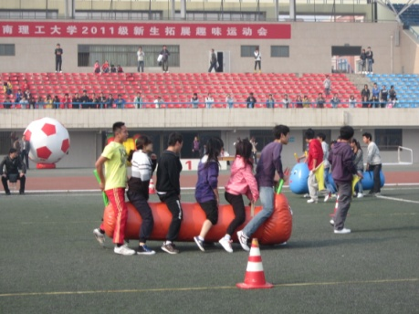
财源滚滚 | 比赛开始前，4名队员双脚分别跨于比赛器材两边外侧立于起跑线后。裁判员发令后，4名队员通过协调配合拨动比赛器材向前行进，赛程30米，用时少者名次列前。 | 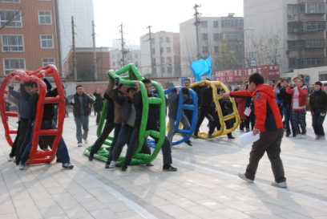
运转乾坤 | 比赛开始前，2名队员托举比赛器材过肩立于起跑线后。裁判发令后，2名队员通过协调配合使比赛器材在规定跑道上行进，赛程为50米。以各参赛队中的任一队员的身体任意部位触及终点线所在垂直平面为计时停止，用时少者名次列前。 | 